Министерство образования и науки Российской Федерации

Федеральное государственное автономное образовательное учреждение высшего образования

САНКТ-ПЕТЕРБУРГСКИЙ НАЦИОНАЛЬНЫЙ ИССЛЕДОВАТЕЛЬСКИЙ УНИВЕРСИТЕТ

ИНФОРМАЦИОННЫХ ТЕХНОЛОГИЙ, МЕХАНИКИ И ОПТИКИ

Факультет систем управления и информатики

Лабораторная работа №2

«Теория автоматического управления»

Вариант №1

Выполнила: студентка гр. R33362

Алексеева Ю. В.

Проверил: Перегудин А. А.

Санкт-Петербург

2020 г.

**Цель работы:** ознакомление с методами взаимного перехода между моделями вход-выход и вход-состояние-выход, с каноническими формами представления моделей вход-состояние-выход, а также со структурными свойствами системы.

**Данные:**

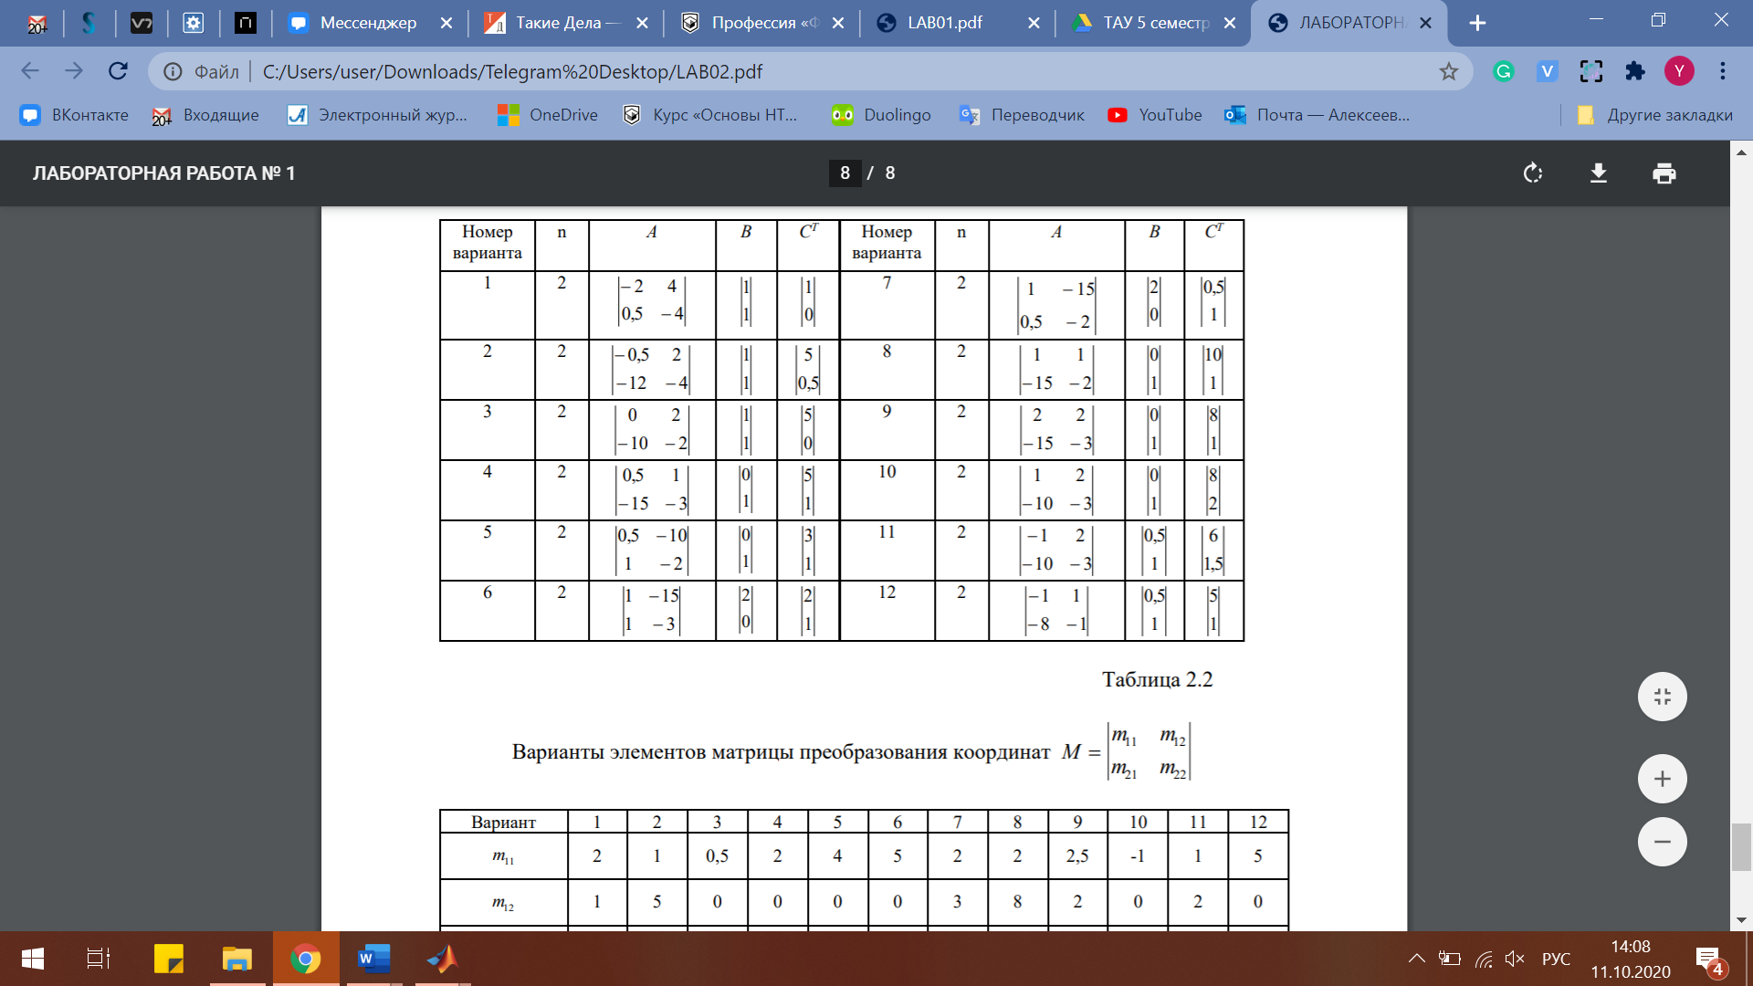 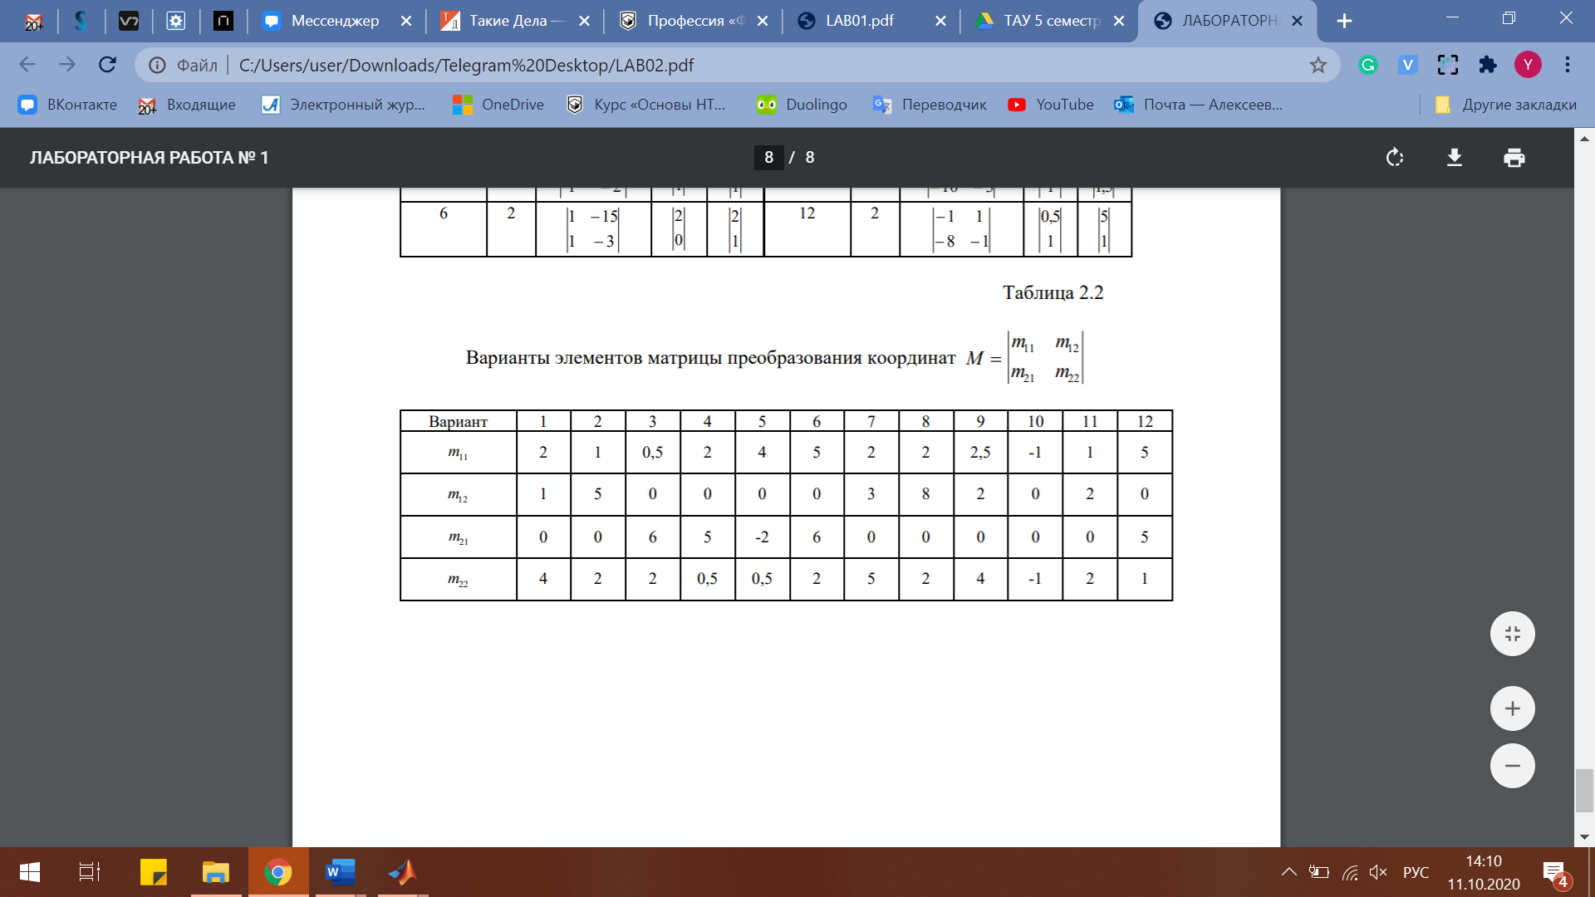

Значения матриц A, B и C Элементы матрицы преобразования координат

**Ход работы:**

1. Переход от модели вход-выход к модели вход-состояние-выход
   1. 16 + 9ẏ + 2y = 4 + 4 + 2u

Каноническая наблюдаемая форма:

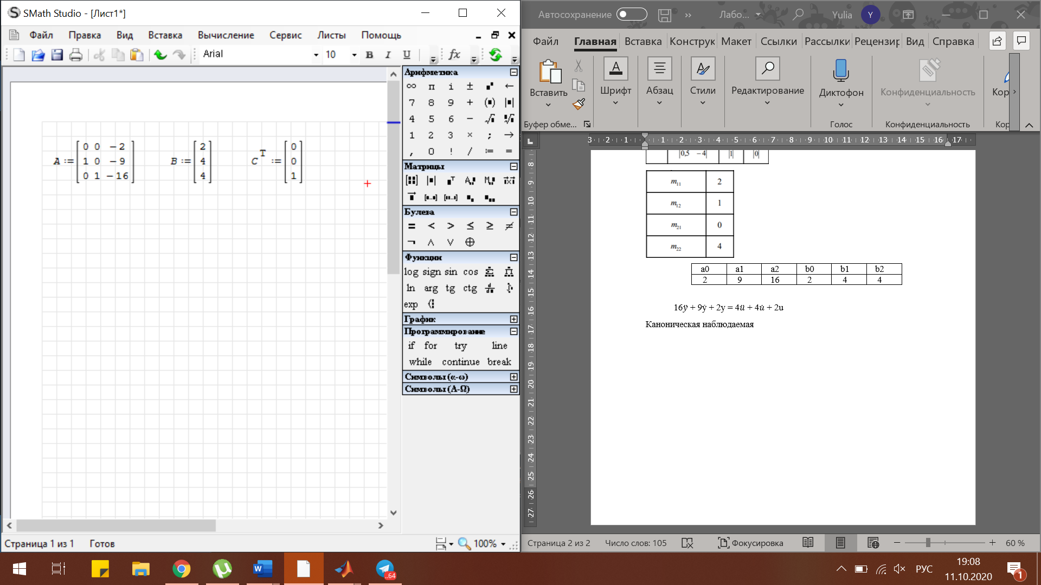

Каноническая управляемая форма:

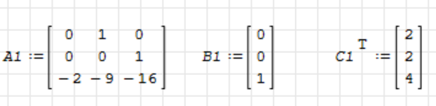

Произведем расчет передаточной функции:

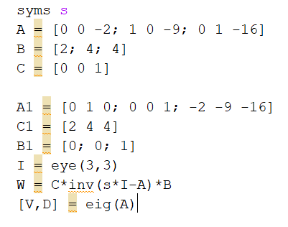



1. Передаточная функция



2. Жорданова матрица

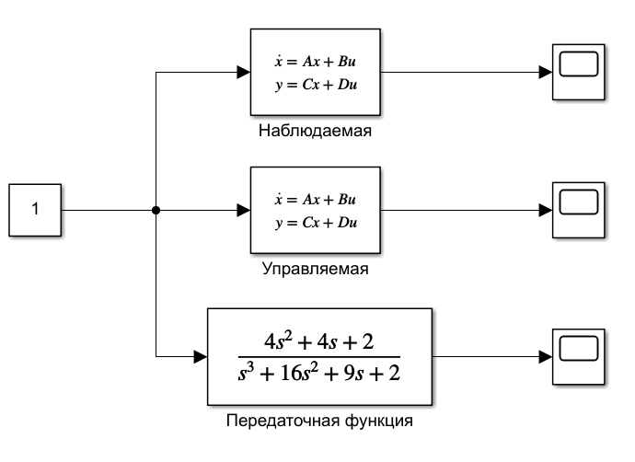

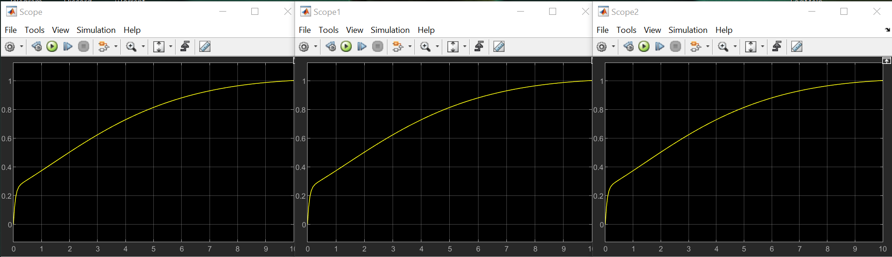

1. Переход от модели вход-состояние-выход к модели вход-выход.

  

Каноническая наблюдаемая форма:

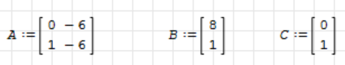

Каноническая управляемая форма:

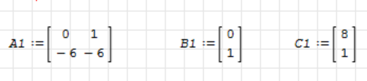

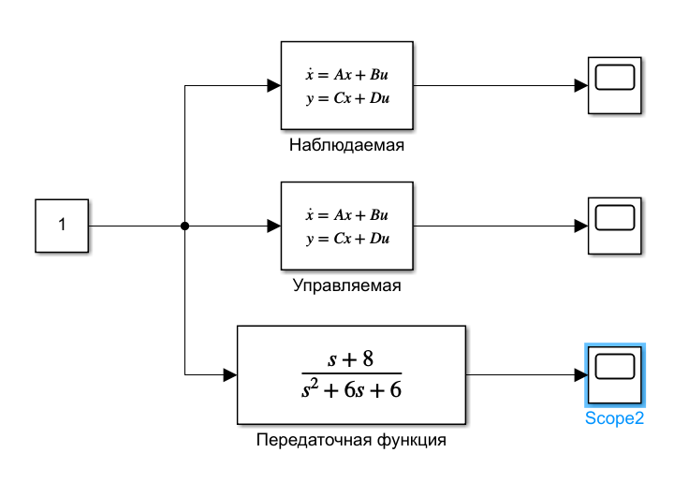

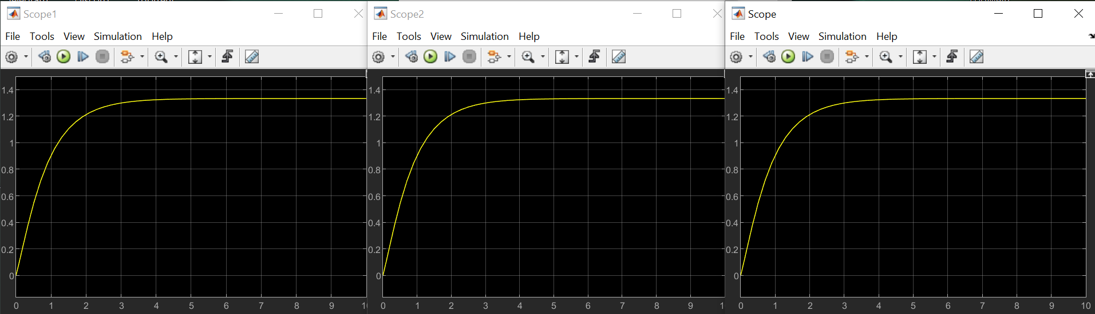

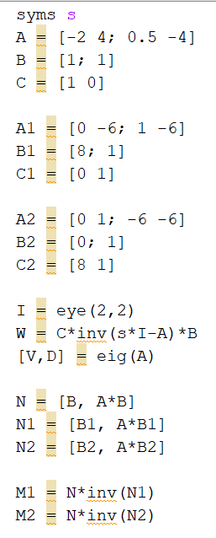





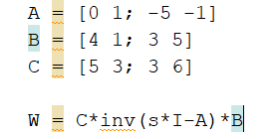



Передаточная матрица многоканальной системы

1. Замена базиса в пространстве состояний.

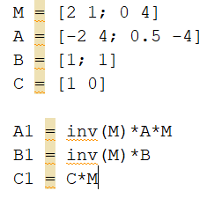



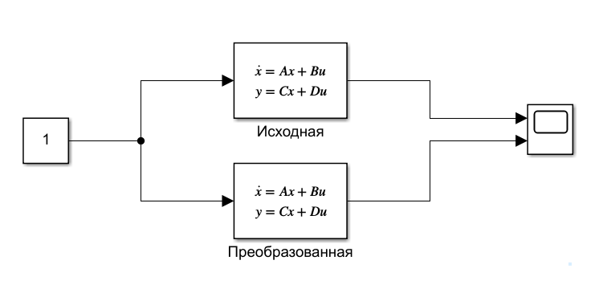

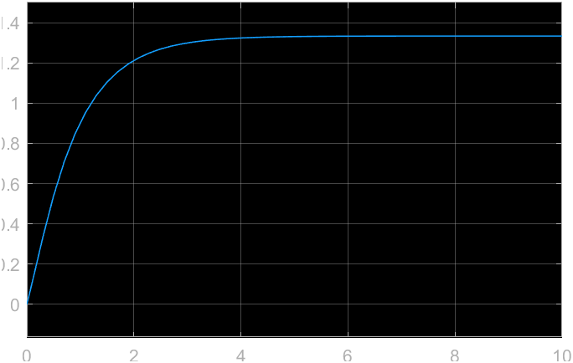

**Вывод:** в ходе выполнения данной работы был проведен переход от моделей вход-выход и вход-состояние-выход и обратно. Также, была проведена замена базиса в пространстве состояний.

Графики сошлись, все расчеты выполнены верно.